Upisivinja i citanje fajlova u programskom jeziku Python

Scenario:
Pocetna faza programa: tkzv. “Welcome page”
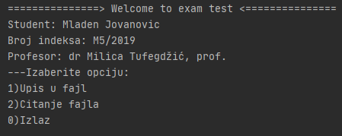
Slika 1: Pocetna strana programa

Funckionalnost pod brojem 1:
Omogucava korisniku da unese tekst koji zeli da sacuva u fajlu!

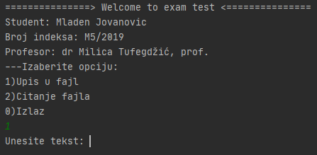
Slika 2 : Funkcionalnost 1 – Pre unosa teksta

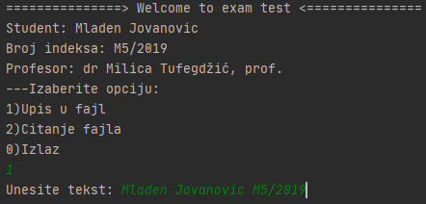
Slika 2 : Funkcionalnost 1 – Unos teksta

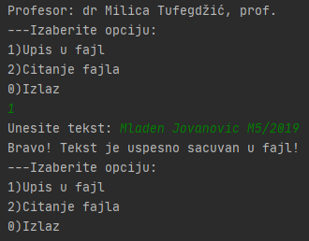
Slika 3 : Funkcionalnost 1 – Nakon unosa teksta

Funckionalnost pod brojem 2:
Omogucava korisniku da procita tekst koji je sacuvan u fajlu!

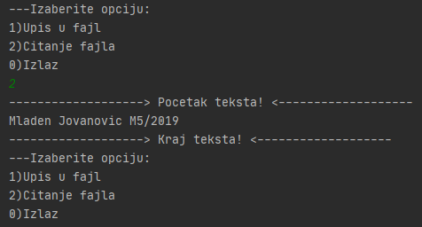
Funckionalnost pod brojem 0:
Omogucava korisniku napusti program!
